ДНЕВНИК ПУТЕШЕСТВЕННИКА
ТЕАТР КУКОЛ
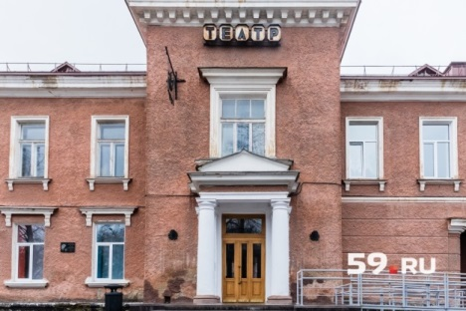 Пермский театр кукол был создан в 1937-м году. Он начал свою жизнь подобно знаменитому театру С.В. Образцова — на основе небольшой труппы, и со сказки «По щучьему велению», шедшей тогда в московском театре. В 1959 году театр разместился в историческом здании, где раньше была пересыльная тюрьма. На сцене кукольного театра играют не только куклы, но и актёры.
Рассмотри фотографии и напиши название спектакля
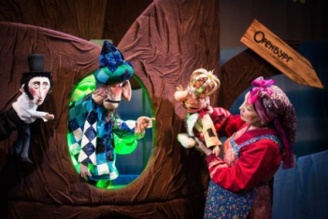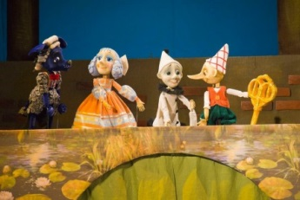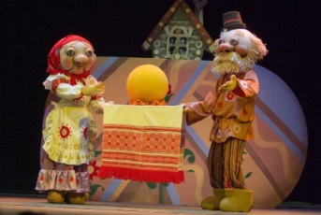
__________________ __________________ __________________
__________________ __________________ __________________
Объясни, что обозначают слова: занавес, сцена, зритель, кукловод, антракт. Соедини стрелкой слово и его значение.
СЦЕНА ПОЛОТНО, КОТОРОЕ ЗАКРЫВАЕТ ОТ ЗРИТЕЛЕЙ СЦЕНУ
ЗАНАВЕС ЧАСТЬ ПОМЕЩЕНИЯ ТЕАТРА, МЕСТО ТЕАТРАЛЬНОГО
ДЕЙСТВИЯ
ЗРИТЕЛЬ АРТИСТ, УПРАВЛЯЮЩИЙ КУКЛАМИ
КУКЛОВОД ТОТ, КТО СМОТРИТ ВЫСТУПЛЕНИЕ
АНТРАКТ ПЕРЕРЫВ МЕЖДУ ДЕЙСТВИЯМИ СПЕКТАКЛЯ
Люди каких профессий работают в Театре кукол? Запиши.
_________________________________________________________________________________________________________________________________
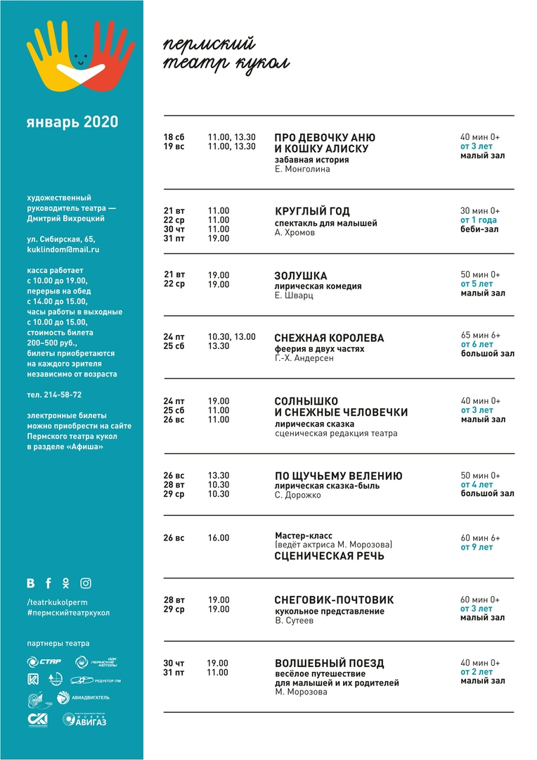
Рассмотрите афишу. Выполните задания.
1. Когда будут спектакли? Напиши название месяца и год. | 1.
2. Запиши телефон по которому можно узнать информацию. | 2.
3 Найди и напиши стоимость билетов. | 3.
4. Найди и запиши адрес театра. | 4.

Представь, что ты художник Театра кукол. Нарисуй афишу к спектаклю «Дюймовочка».

